ASIGNATURA /AREA/DIMENSIONES | Matemáticas, geometría y estadística |  | GRADO: | Segundo
PERÍODO | Dos |  | AÑO: | 2024
NOMBRE DEL ESTUDIANTE
DESEMPEÑOS:
Emplea los pasos necesarios para resolver las operaciones matemáticas, (sumas, restas y multiplicaciones) desde su conocimiento.
Reconoce las secuencias numéricas de forma ascendente y descendentes.
Identifica los signos mayor, menor e igual que.
Resuelve problemas matemáticos con diferentes operaciones.
Realiza sumas y restas agrupando y desagrupando.
Identifica las figuras geométricas y las utiliza para formar figuras.
ACTIVIDADES PRÁCTICAS A DESARROLLAR INCLUYENDO BIBLIOGRAFIA DONDE SE PUEDA ENCONTRAR INFORMACIÓN: (ACTIVDADES FLEXIBLES Y AJUSTES RAZONABLES)

- Resuelve las siguientes sumas
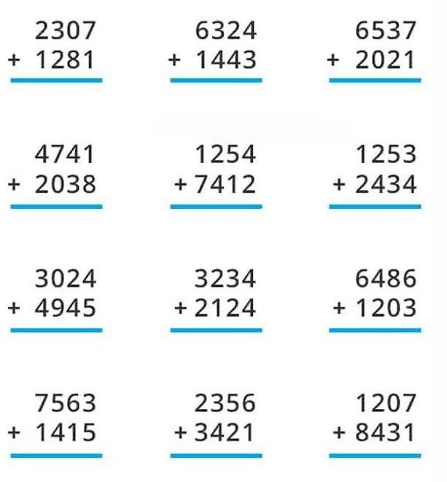
- Resuelve las siguientes restas
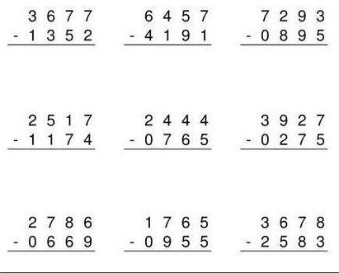

- Resuelve las siguientes multiplicaciones de una cifra:
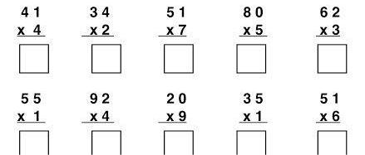

- En las siguientes secuencias en las dos primeras escribe los números de forma ascendente y en las dos ultimas de forma descendente.
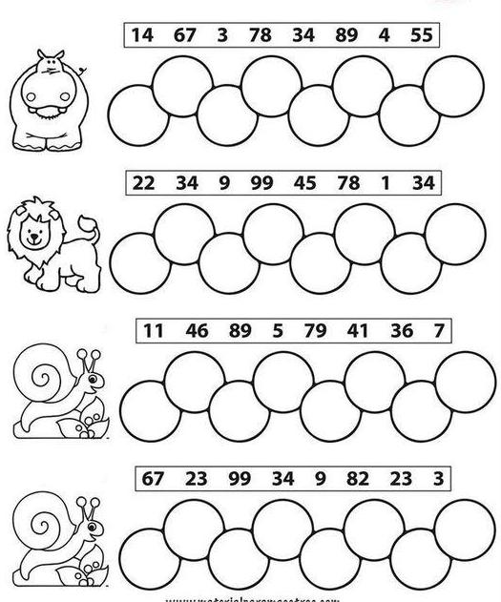

- Coloca el signo mayor, menor e igual que (<,>, =) según corresponda:
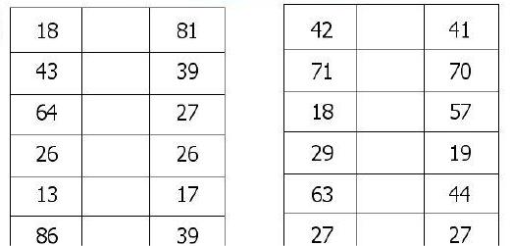

- Resuelve los siguientes problemas.
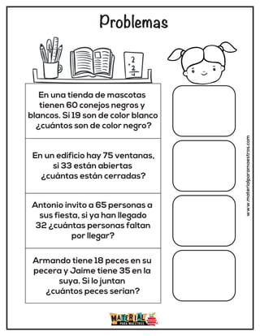

- Escribe el numero de la placa de cada carro, donde corresponda
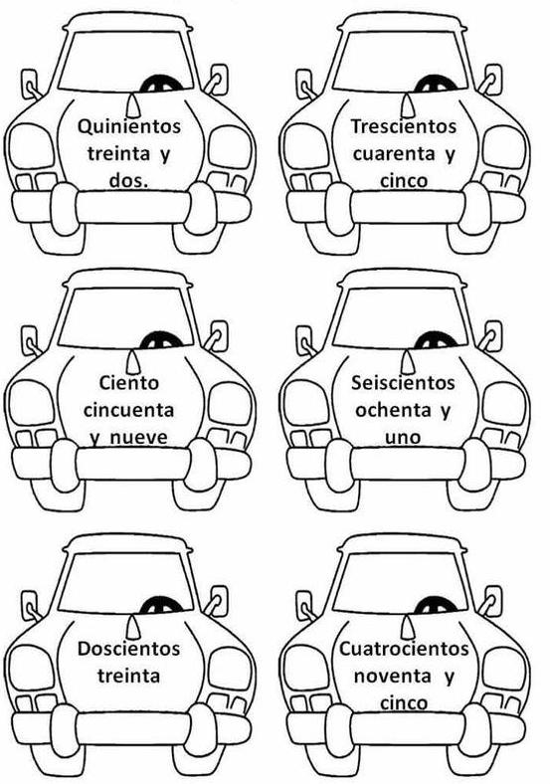

- Elabora un tangram en foamy o cartulina y elabora las siguientes figuras.

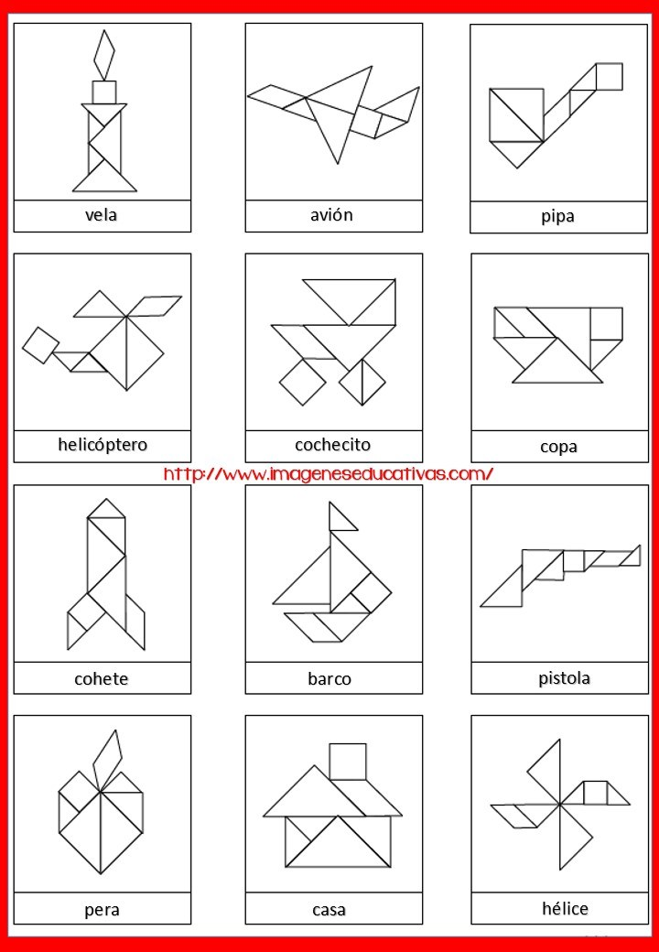

- Escribe la hora bajo cada reloj y colorealos:

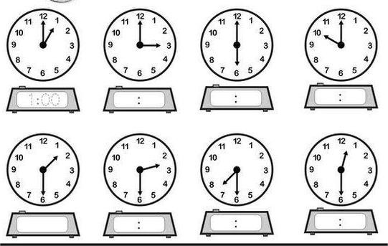

- Escribe la mitad, el doble y el triple de los siguientes números
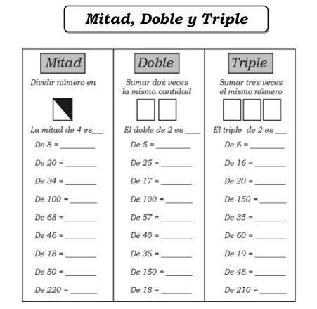
BIBLIOGRAFIA:
www.losmaterialeseducativos.com
www.colombiaprende.edu.co/contenidos
https://www.liveworksheets.com/w/es/matematicas/1683018
Libros del programa todos aprender

METODOLOGIA DE LA EVALUACIÓN: (EVALUACION FLEXIBILIZADA CON AJUSTES RAZONABLES)

Las actividades complementarias guiadas por el docente, y realizadas por el estudiante en el aula de clase, bajo la metodología del aprendizaje cooperativo tendrán un porcentaje sobre la nota final de un 40%.
Las actividades de investigación realizadas por el estudiante de manera extra clase en compañía de la familia tendrán un porcentaje sobre la nota final de un 40%

Se realizará una evaluación final puede ser oral o escrita según las capacidades y fortaleza de los estudiantes, tendrá un porcentaje sobre la nota final de un 20%

Según las capacidades de cada estudiante se flexibilizará el plan de mejoramiento.

Se harán actividades distintas en el aula para cada competencia no superada, para que todos puedan superarlas según sus fortalezas.

RECURSOS: Computadores, televisor, textos guía, fotocopia, cuaderno,
Recurso humano: Profesores, profesional de la UAI y PTA

OBSERVACIONES: Las actividades pueden ser presentadas en hojas de block o cuaderno.
Las actividades deben ser escritas por el estudiante con el acompañamiento de la familia.
También pueden imprimirlo.
FECHA DE ENTREGA DEL TRABAJO:  23 de agosto de 2024 |  | FECHA DE SUSTENTACIÓN Y/O EVALUACIÓN:  Semana del 26 al 30 de agosto de 2024
NOMBRE DEL EDUCADOR(A):  Liliana Moreno  Angela Torres  Liliana García Marín |  | FIRMA DEL EDUCADOR(A)
FIRMA DEL ESTUDIANTE |  | FIRMA DEL PADRE DE FAMILIA

